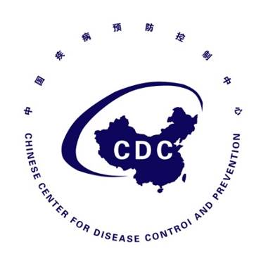
埃博拉出血热防控疫情周报
Weekly Report of Ebola Virus Disease
（第6期）

中国疾病预防控制中心
2014年11月17日-23日



埃博拉出血热防控疫情周报
（第6期）

重点提示：
1. 本周，利比里亚新增报告病例数较上周仍呈持续下降，塞拉利昂疫情持续高发，几内亚疫情稳中有降。塞拉利昂和利比里亚首都及周边地区仍是疫情严重地区；几内亚主要在东南地区疫情高发。
2. 西非三国当前医疗卫生资源依然相对不足。
3. 马里本周新增报告3例病例均在同一传播链上。已累计报告7例病例（6例确诊、1例临床诊断），6例死亡。

一、疫情进展

（一）本周利比里亚疫情继续下降，塞拉利昂疫情仍处于持续高发，几内亚疫情稳中有降。
1. WHO 11月21日公布，截至11月18日，西非三国共报告埃博拉出血热病例15319例，死亡5444人。其中利比里亚报告病例7082例，死亡2963人；塞拉利昂报告病例6190例，死亡1267人；几内亚报告病例2047例，死亡1214人（附表1）。
2. 塞拉利昂疫情处于持续高发态势，最近一周（11月11日-18日，下同）新增报告病例604例，较前一周（11月4日-11日，下同）下降48例。几内亚疫情稳中有降，近一周报告病例数128例，较前一周（159例）下降31例，近4周无新增疫区。利比里亚疫情继续保持下降趋势。
3. 西非三国疫情地区分布略有区别，塞拉利昂疫情主要活跃在西区（Western Area）及周边的坡特洛科（Port Loko）、邦巴利（Bombali），有8个地区报告病例数多于上周，首都弗里敦（Freetown）新增168例确诊病例，前期疫情高发地区凯内马（Kenema）和凯拉洪（Kailahun）最近4周疫情持续下降，近一周无病例报告，其他地区疫情相对较为平稳。利比里亚首都所在省份蒙特瑟拉多（Montserrado）仍然是疫情的重点地区，近一周该区新增病例数占全国新增病例数的58%（46/80），其他仅有5个地区有新增病例，与几内亚接壤的洛法（Lofa）地区已连续3周无病例报告。几内亚疫情重点地区为东南部的马森塔（Macenta，毗邻利比里亚）、恩泽雷科雷（Nzerekore，）和凯鲁阿内（Kerouane），报告病例数占全国的2/3；首都科纳克里（Conakry）疫情下降，最近一周只报告1例确诊病例。
4. 截至11月18日，西非三国共报告医务人员病例571例。近一周西非三国新增报告医务人员感染18例（几内亚1例、利比里亚9例、塞拉利昂8例），较前一周新增数（19例）减少1例。WHO称利比里亚报告的医务人员病例并非新近感染。

（二）马里已累计报告7例病例（6例确诊、1例临床诊断），6例死亡。
本周新增报告3例病例均在同一传播链上。WHO和马里的专家认为马里未来可能会出现更多的输入病例。

（三）西班牙本周无新病例报告。

（四）美国本周无新病例报告。
（五）刚果（金）埃博拉疫情得到控制。11月21日，WHO在日内瓦宣布，刚果（金）埃博拉疫情得到控制（该起疫情与西非埃博拉疫情无关）。

二、防控工作

（一）国际机构防控策略
联合国埃博拉应对特别任务团（UNMEER）持续推进“60/70/70”的埃博拉应对计划。

（二）西非三国防控工作
1. 塞拉利昂：联合国埃博拉特别任务团通报，塞拉利昂通过移动网络向150万用户发送埃博拉出血热相关知识短信；由于应对安全丧葬工作不力，塞拉利昂总统暂停了他叔叔的酋长职务，并呼吁国内所有酋长带头开展社会动员活动；西区（Western Area）开展对宗教领袖的培训、组织人员到埃博拉疫情严重地区开展宣传（主要针对安全葬礼和病例报告等内容）等工作。世界粮食计划署和联合国儿童基金会将社会动员活动整合到粮食分配中。11月19日，国家埃博拉应急反应中心拟在局部地区使用捐赠的2500部智能手机，开展密切接触者追踪工作。
2. 利比里亚：11月16日，利比里亚总统设定国家防控目标，即在12月25日前达到无新病例报告。11月19日，联合国埃博拉特别任务团利比里亚行动组宣布将实施“大蒙罗维亚城市行动计划”，目的是完全控制首都疫情。近一周，联合国儿童基金会组织社会力量开展逐门逐户的埃博拉宣传活动，覆盖6个地区14729人，同时在偏远地区（Bomi县Taylor镇，报告了27例确诊病例）开展入户病例搜索，并宣传相关防治知识。
3. 几内亚：11月17日，联合国开发计划署和各宗教领袖在恩泽雷科雷（Nzerekore）组织公共对话，对当地3500名民众宣传埃博拉出血热的传播方式和自我防护方法。11月18日，在联合国儿基会和WHO领导下，200名成员组成的工作队在马森塔（Macenta）的Dandano开展大规模的社会动员。
4. 病例隔离和密切接触者管理
根据各国卫生部公布信息，塞拉利昂病例隔离治疗比例为38%、利比里亚为78%、几内亚为100%。
近一周，西非三国新增接触者5301人，较前一周增加1234人；平均每1例病例追踪的接触者为5人。11月10日-11月16日，西非三国登记接触者每日随访率为92%（前一周为95%），其中塞拉利昂为90%（105880/118249）、利比里亚为96%（32405/34945）、几内亚为96%（19305 /20092）。
5. 防控资源：西非三国当前医疗卫生资源依然不足。截至11月18日，西非三国预期建设的53个埃博拉治疗中心（ETC）已正常运转18个，床位数占计划建设的24%（1159/4461）其中塞拉利昂9个（356张床位）、利比里亚7个（643张床位）、几内亚2个（160张床位）。现有5个社区关护中心（CCCs）（60张床位），其中塞拉利昂4个（32张床位），利比里亚1个（28张床位），床位数占计划的2%(60/2629)。
西非三国现有13个实验室（塞拉利昂5个、利比里亚5个、几内亚3个），有病例报告地区均能在24小时内将标本送达相应实验室，每日标本检测量可达1150份左右。标本检测阳性率塞拉利昂为42%，利比里亚为37%，几内亚为39%。（西非三国防控资源见附表2、附图5）。
（三）西非以外国家防控工作
加强入境人员管理：美国从11月17日起开始对来自马里的旅行者开展入境健康监测。
印度11月18日隔离1名在利比里亚治愈回国的埃博拉男性青年（26岁），因其精液标本仍阳性。

三、国际援助
近一周，欧盟宣布资助马里、塞内加尔和科特迪瓦1500万美元应对埃博拉；UNICEF向利比里亚捐助967吨应急物资；俄罗斯援助几内亚150吨药物和野战医院医疗设备（200张床位的物资）；世界银行向西非三国拨款2.85亿美元。肯尼亚、古巴将分别向西非派出700名和200名医护人员；比尔和梅琳达·盖茨基金会将捐赠570万美元用于加速恢复期血清或其他恢复期血液制品的生产和评估，以及抗病毒药物的评估；丹麦决定额外提供1950万美元、派出医护人员、向联合国应对埃博拉多伙伴信托基金捐款510万美元；法国将派遣部队支援几内亚，并与无国界医生组织、世界医师协会和法国红十字会合作在该国建立3个埃博拉治疗中心（ETCs），将在科纳克里（Conakry）成立一个培训中心培训该国的志愿者，并在巴黎培训国际志愿者以支援几内亚（附表3、4）。

四、重要研究进展
（一）检测方法：11月18日，WHO正在推进更快速、成本更低的埃博拉检测方法的研发，并认为目前快检方法已经没有技术上的障碍。
11月22日，日本长崎大学热带医学研究所宣布已开发出高效检测埃博拉病毒的方法，检测时间可由2小时缩短至30分钟。该方法采用的是通过加入引物增加病毒固有基因来进行检测的逆转录－环介导等温扩增法。新方法检测速度更快，器材廉价，没有电力供应的地区也可以使用。
（二）疫苗研究：11月18日，UNMEER通报，美国、英国、马里及瑞士大约共有200人接种了GSK公司的黑猩猩腺病毒疫苗，目前疫苗安全性令人满意， 12月下旬可知疫苗的免疫应答结果。
（三）其他研究：11月21日，耶鲁大学公共卫生学院和伦敦卫生与热带医学学院等机构联合在Science发表文章称，基于利比里亚8月8日至9月19日的疫情数据，当完全控制医院传播时，R₀=1.48；当完全控制社区传播因素时，R₀=1.39；当完全控制医院传播、社区传播而仅有葬礼传播时，R0=1.16，无葬礼传播时R₀=0.93。该结果提示，在西非单纯做好医院感染控制和社区传播控制不能控制疫情，安全丧葬对于疫情控制作用尤为重要。
附表1 西非埃博拉出血热报告病例统计表（改编自WHO 11月21日通报）
国家 | 本次更新截至日期 | 上次更新截至日期 | 总病例数(新增) |  | 确诊病例数(新增) |  | 死亡数（新增） |  | 医务人员*（新增） |  | 病死率(%)
几内亚 | 11月18日 | 11月11日 | 2047 | (128) | 1745 | (98) | 1214 | (48) | 94 | (1) | 59
利比里亚 | 11月17日 | 11月10日 | 7082 | (204) | 2669 | (107) | 2963 | (151) | 341 | (9) | 42
塞拉利昂 | 11月18日 | 11月11日 | 6190 | (604) | 5152 | (469) | 1267 | (80) | 136 | (8) | 20
小计 |  |  | 15319 | (936) | 9566 | (674) | 5444 | (279) | 571 | (18) | 36
尼日利亚 | 10月19日宣布疫情结束 |  | 20 | (0) | 19 | (0) | 8 | (0) | 11 | (0) | 40
塞内加尔 | 10月17日宣布疫情结束 |  | 1 | (0) | 1 | (0) | 0 | (0) | 0 | (0) | 0
美国 | 11月18日 | 11月11日 | 4 | (0) | 4 | (0) | 1 | (0) | 3 | (0) | 25
西班牙 | 11月18日 | 11月11日 | 1 | (0) | 1 | (0) | 0 | (0) | 1 | (0) | 0
马里 | 11月18日 | 11月11日 | 6 | (0) | 5 | (0) | 6 | (1) | 2 | (0) | 100
小计 |  |  | 32 | (0) | 30 | (0) | 15 | (1) | 17 | (0) | 47
合计 |  |  | 15351 | (206) | 9596 | (169) | 5459 | (39) | 588 | (3) | 36
* 医务人员本次更新截止日期为11月18日

附表2 西非三国近2周埃博拉出血热防控资源对比（改编自WHO 11月12日、19日通报）
关键指标 | 利比里亚 |  |  | 塞拉利昂 |  |  | 几内亚 |  |  | 合计
关键指标 | 本周 | 上周 |  | 本周 | 上周 |  | 本周 | 上周 |  | 本周 | 上周
临床治疗中心数量 | 7 | 8 |  | 9 | 9 |  | 2 | 2 |  | 18 | 19
已有床位数 | 643 | 613 |  | 356 | 356 |  | 160 | 160 |  | 1159 | 1129
当地需求床位数 | 2552 | 2732 |  | 1209 | 1209 |  | 700 | 670 |  | 4461 | 4611
已经满足比例(%） | 25 | 22 |  | 29 | 29 |  | 23 | 24 |  | 26 | 24
社区关护中心数量
已有床位数 | 28# | 66 |  | 32 | 32 |  | 0 | 0 |  | 60 | 98
当地需求床位数 | 1093 | 1100 |  | 1208 | 1208 |  | 328 | 328 |  | 2629 | 2636
已经满足比例(%) | 2 | 6 |  | 3 | 3 |  | 0 | 0 |  | 2 | 4
实验室数量 | 5 | 5 |  | 5 | 5 |  | 3 | 3 |  | 13 | 13
 | (另有3个在建) |  |  | (另有3个在建）
丧葬服务队
已有队伍数 | 57 | 55 |  | 97 | 50 |  | 12* | 34 |  | 166 | 139
当地需求队伍数 | 220 | 220 |  | 90 | 90 |  | 60 | 60 |  | 370 | 370
已经满足比例(%) | 26 | 25 |  | 107 | 56 |  | 20 | 57 |  | 45 | 38
病例隔离比例(%) | 20 | - |  | 13 | - |  | 72 | - |  | 23 | -
安全丧葬尸体数& | 2373 | 2292 |  | 1198 | 909 |  | 1309 | 1203 |  | 4880 | 4404
埃博拉死亡数 | 2964 | 2836 |  | 1250 | 1169 |  | 1192 | 1142 |  | 5406 | 5147
实验室标本24小时可送达比例(%) | 100 | 100 |  | 100 | 100 |  | 100 | 100 |  | 100 | 100
对登记接触者每天随访比例(%) | 93 | 94 |  | 90 | 96 |  | 96 | 96 |  | 91 | 95
新增医护人员感染病例 | 8 | 0 |  | 3 | 0 |  | 0 | 3 |  | 11 | 3
# WHO未通报床位数下降原因；
* 仅含国际红十字会和红新月会组织队伍；
& 含非EVD病例
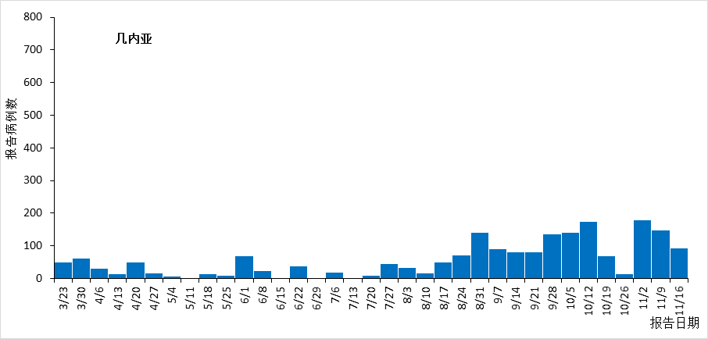
附图1 2014年几内亚埃博拉疫情报告病例数周分布（WHO）
附图2 2014年利比里亚埃博拉疫情报告病例数周分布（WHO）
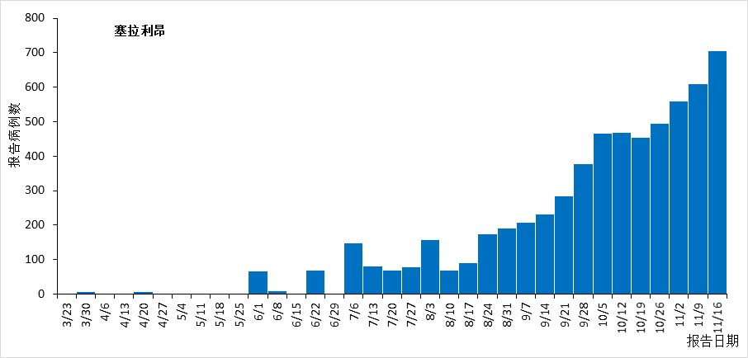
附图3 2014年塞拉利昂埃博拉疫情报告病例数周分布（WHO）
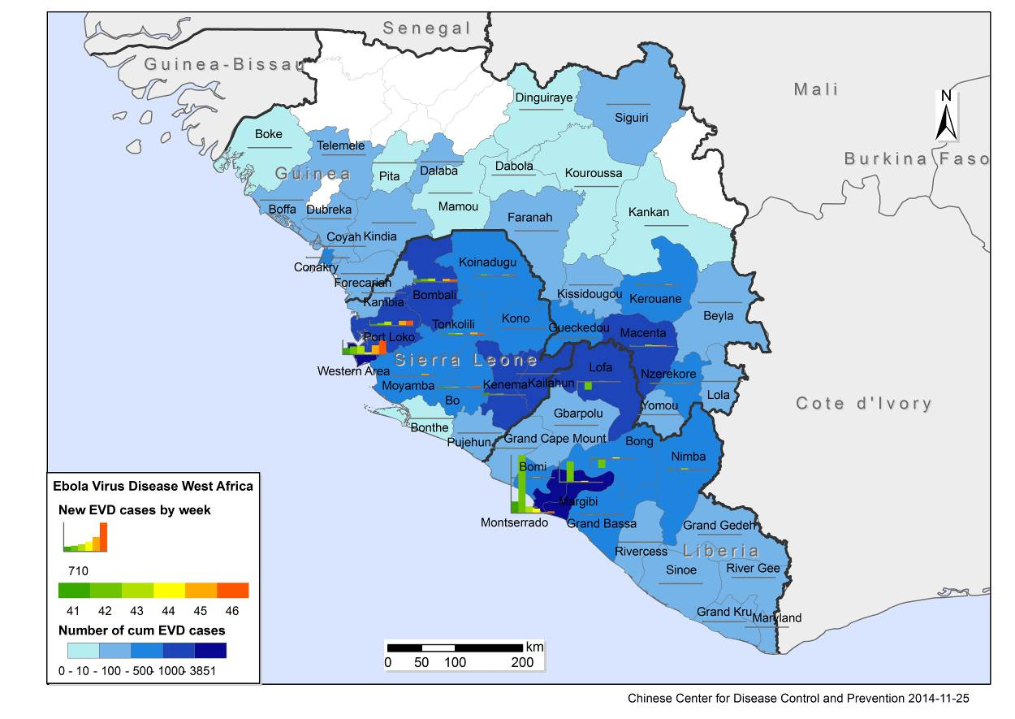
附图4 2014年西非埃博拉出血热病例地区分布（参考欧盟及WHO数据）
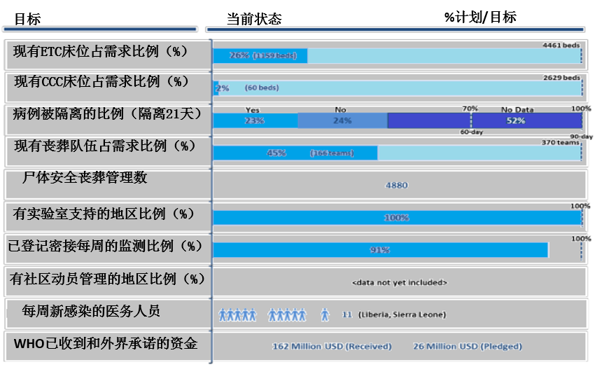
附图5 西非三国埃博拉防控力量现状（11月19日，WHO）

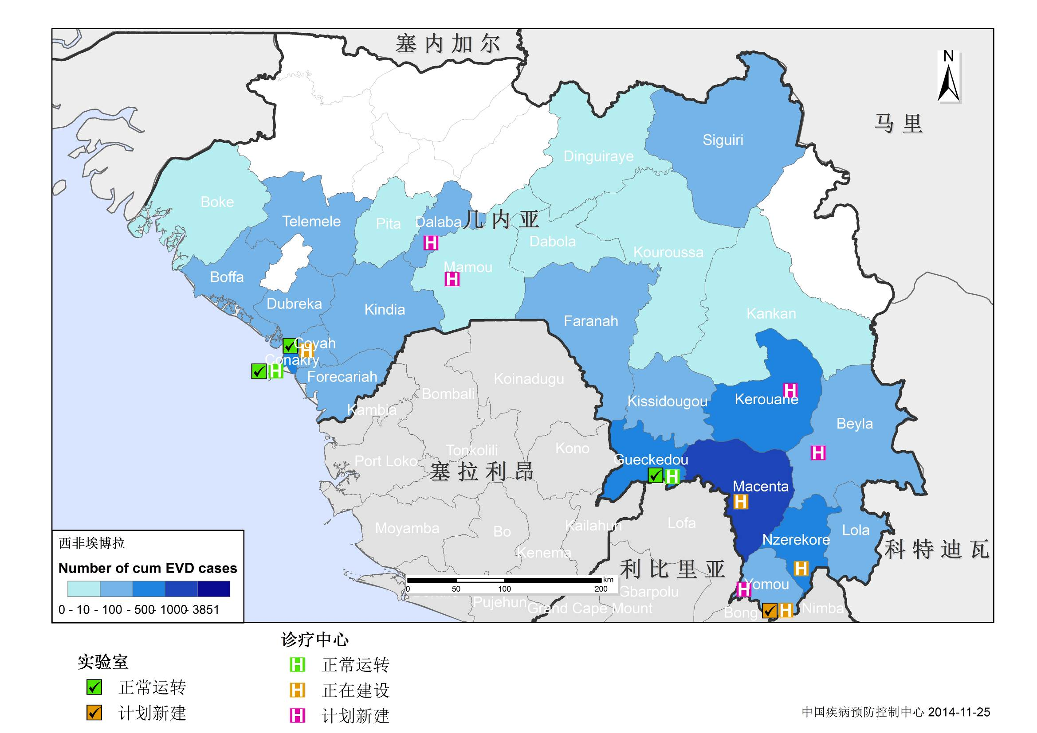
附图6 几内亚埃博拉防控医疗资源分布情况
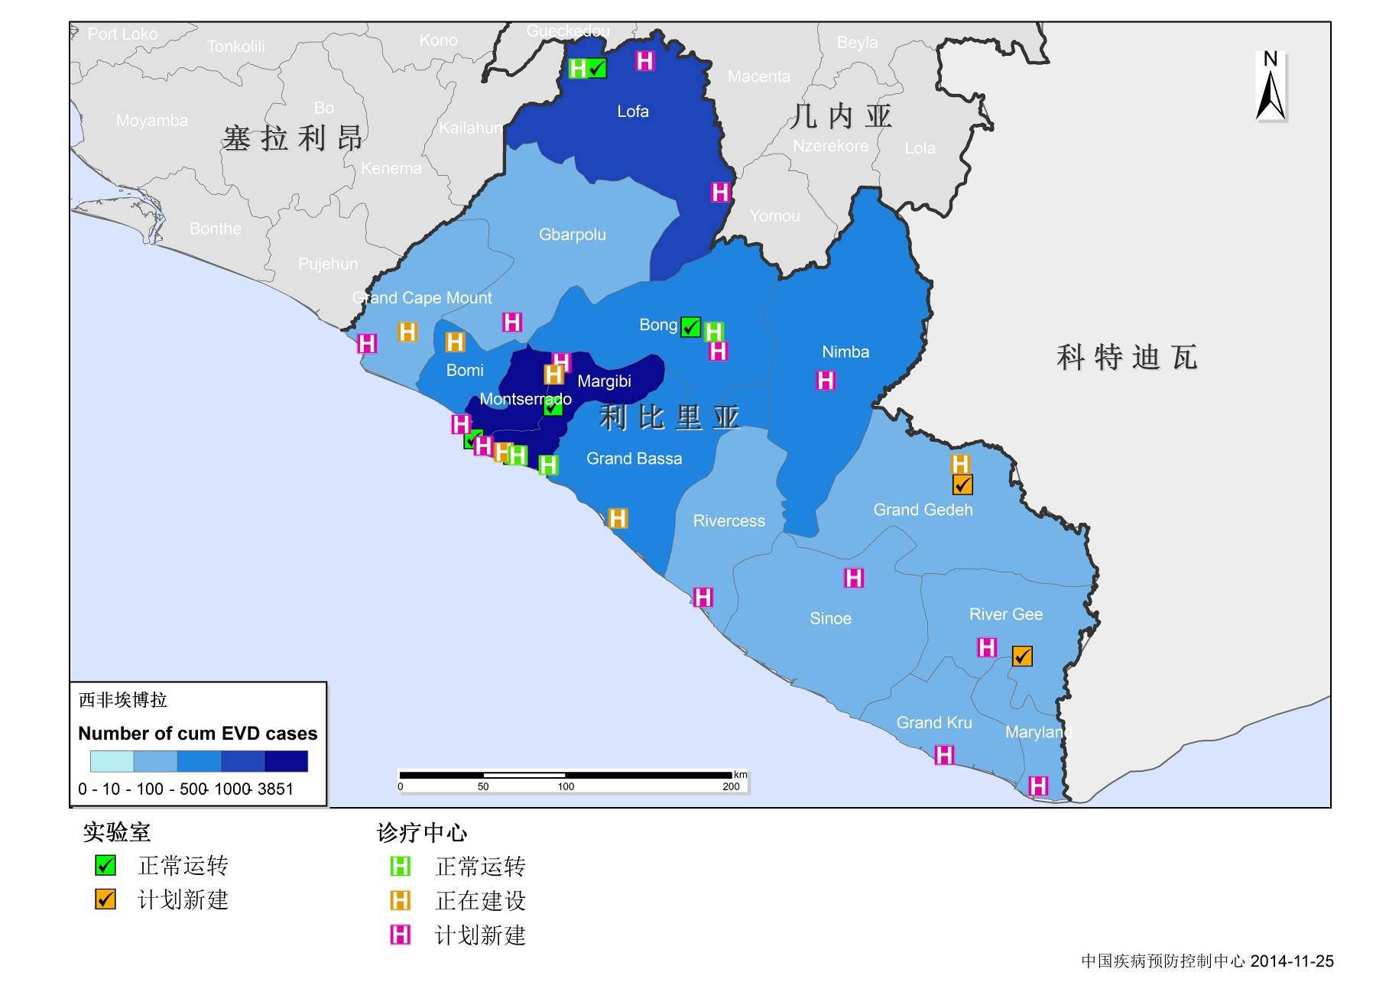
附图7 利比里亚埃博拉防控医疗资源分布情况
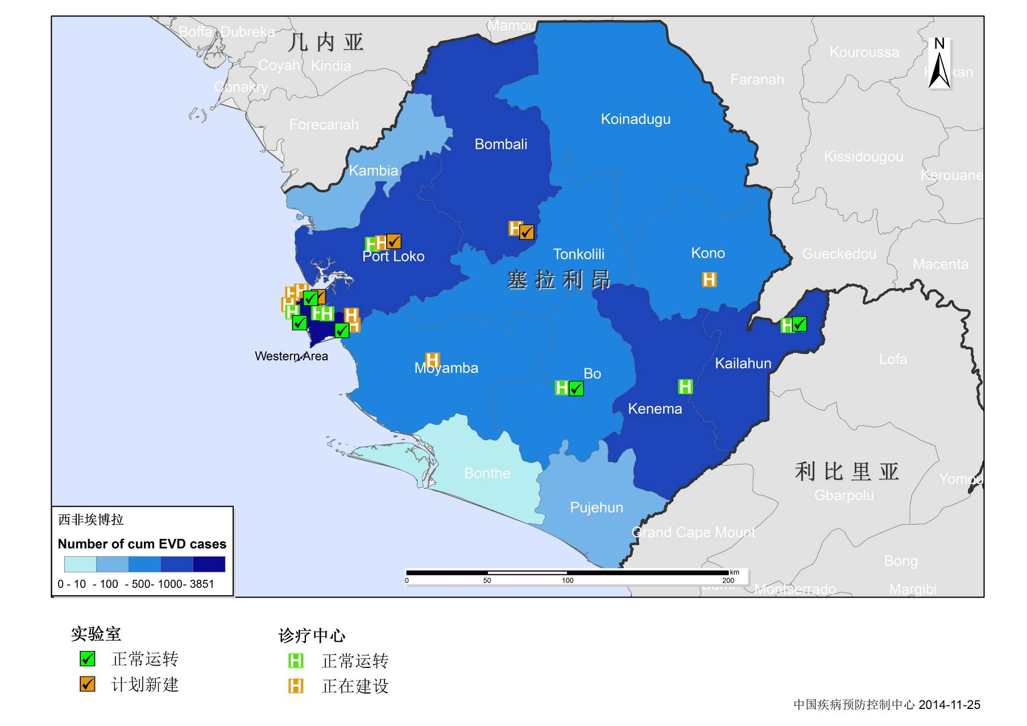
附图8 塞拉利昂埃博拉防控医疗资源分布情况
编写说明
编制本疫情周报，旨在提供疫情进展、防控工作动态和重要的科研进展等信息。
信息来源：一、国外方面信息主要来自：我国援非工作组现场获得信息、WHO埃博拉应对区域协调中心（SEOCC）会议简报、中国CDC参加的联合国电话会议资料、WHO总部和WPRO内部沟通交流信息以及互联网公开发布的疫情信息和研究进展；二、传染病报告管理信息系统、各省CDC报告疫区来华人员健康监测信息、中国CDC埃博拉应急响应各工作组的工作信息。
发送对象：国家卫生计生委委领导、应急办，中国疾控中心领导和相关处室。
本周报每周一编发1期。各栏目每期仅报告更新内容，该方面的具体完整信息详见专题分析报告；在周报间隔期间如有重要疫情进展，将以专报形式报告。

